

**2011-01-18**

**Pressinbjudan**

**Såpbubbelmagikern Tom Noddy åter till Universeum**

**Förra året drog han fulla hus. I veckan gästar världsartisten och publikfavoriten Tom Noddy åter Universeum med sin Magic Bubble Show. Kom och se premiärshowen där tornados, karuseller och larver trollas fram av mästaren på såpbubblor!**

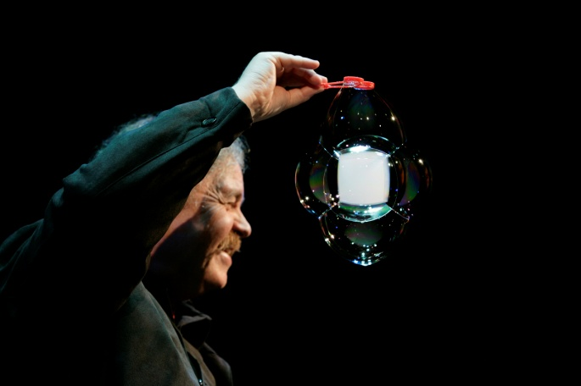

**Tid:** Onsdag 21 januari kl 11

**Plats:** Universalen, plan 0

Tom Noddys Magic Bubble Show bjuder på såväl underhållning som kunskap. Varför vill bubblor vara just runda? Går det att göra fyrkantiga bubblor? Och kan man stoppa in en bubbla i en annan? Med över 30 års erfarenhet kan Tom Noddy sin bubblande vetenskap.

**Såpbubbelfestival**

Premiärshowen blir också startskottet för Universeums såpbubbelfestival. Guiderna bjuder på ett spännande program med aktiviteter som såpbubbelverkstad, tillverkning av sin egen såpbubbelmix och bästa knepen för att göra de största bubblorna.

Tom Noddy showar varje dag 19-23 januari. Såpbubbelfestivalen pågår 19-30 januari. Programmet i sin helhet finns på universeum.se.

**För ytterligare information:**  
**Tom Noddys hemsida**, tomnoddy.com

**Dorotea Blank**, programansvarig, 031-335 64 89, dorotea.blank@universeum.se

**Charlotte Mansfield**, sälj- och marknadskoordinator, 031-335 64 95, charlotte.mansfield@universeum.se